الوضعية المشكلة الإنطلاقية ( الأم )
قررت راضية، بعد استشارة والدتها، بدعوة صديقاتها لمساعدتها في تحضير حفلة بمناسبة نجاح أخيها منصف في شهادة التعليم المتوسط.
تكفلت راضية بتحضير الكعك و استعملت لذلك وعاء القياسات المنزلي و احتارت في هذا الوعاء الذي يمكنه قياس العديد من المواد في آن واحد.
أما ابتسام فتكفلت بتحضير سلطة الفواكه, فمزجت مكعبات صغيرة من فواكه مختلفة عطرتها بماء الزهر و تساءلت عن كيفية صناعته ثم عن نوع الخليط الذي تحصلت عليه.
من جهة أخرى, تكفلت لينة بتحضير كؤوس الحليب بالشوكلاطة بلون بني متدرج تساءلت صديقتيها في سر تحضيرها.
عند إتمامهن للعمل, انبهرت الأم بما حضرته الفتيات و بنظافة المطبخ.
المطلوب:
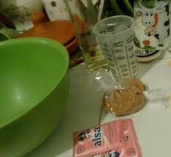
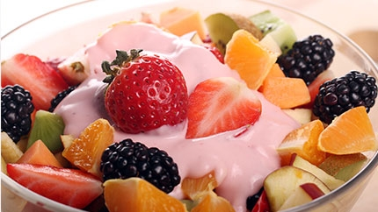
1- ساعد الفتيات على إزالة الحيرة التي اعترت كل واحدة منهن خلال عملهن.

